HWT905-CAN的ID是50，根据CAN协议的特性，HWT905-CAN只会接受ID为50发过来的数据。另外，固件升级要求的串口波特率是115200。然而，我们的配送的串口模块的波特率为230400，串口模块的标准帧ID为0001。因此需要修改成要求的串口波特率115200和标准帧的ID0050。如下图所示：

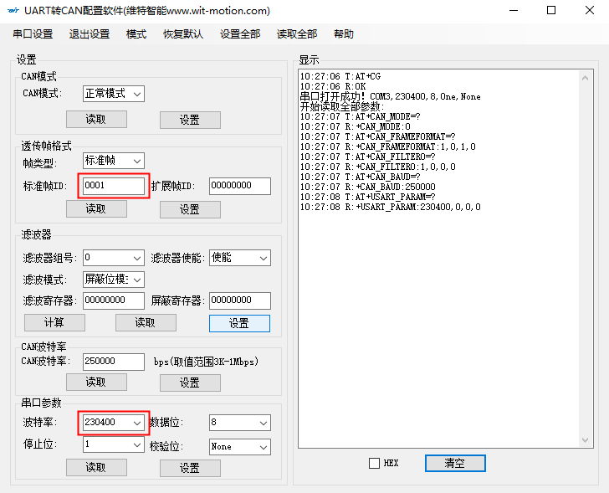

因此，要想固件升级必须要把配送的那个USB-CAN串口模块更改串口波特率为115200和把标准帧ID 0001改成 0050。

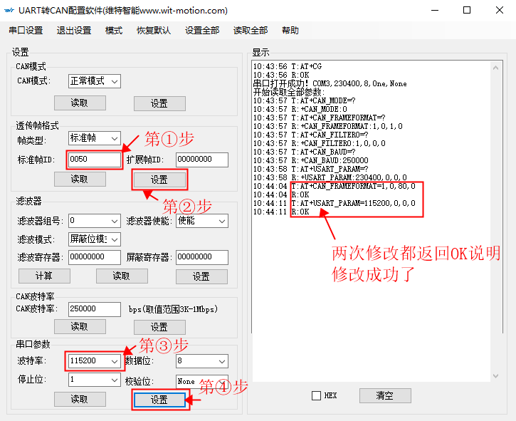

修改成功后还需要点击退出设置。

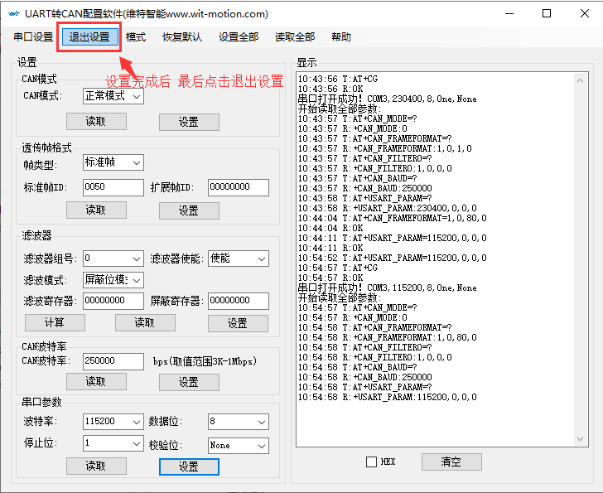

修改成功后，打开MinilMU5.0上位机选择波特率115200.然后再点击打开。如下图所示。

注意：查看数据不是用这个上位机查看的，这个是用来升级的上位机，所以只能通过看原始数据来说明模块有没有正常传输数据。

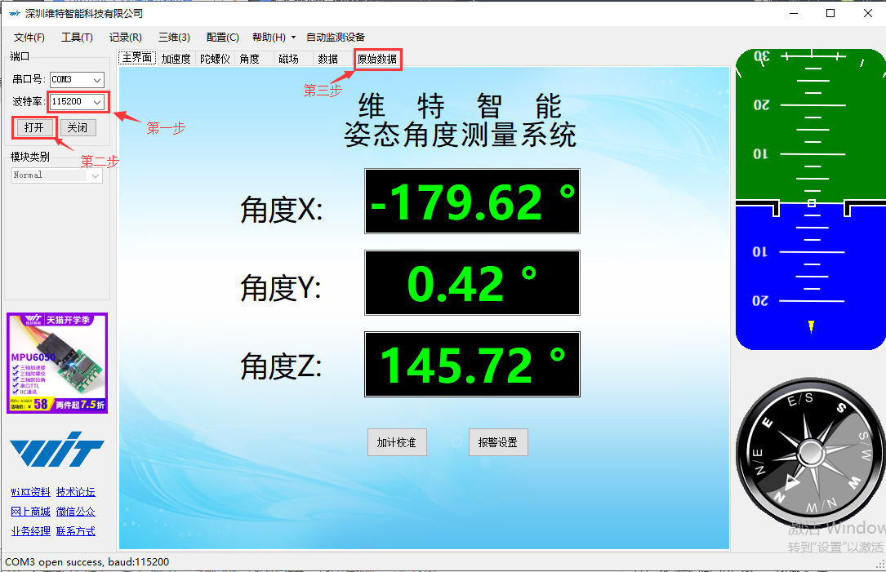

出现原始数据说明修改成功了。如下图所示：

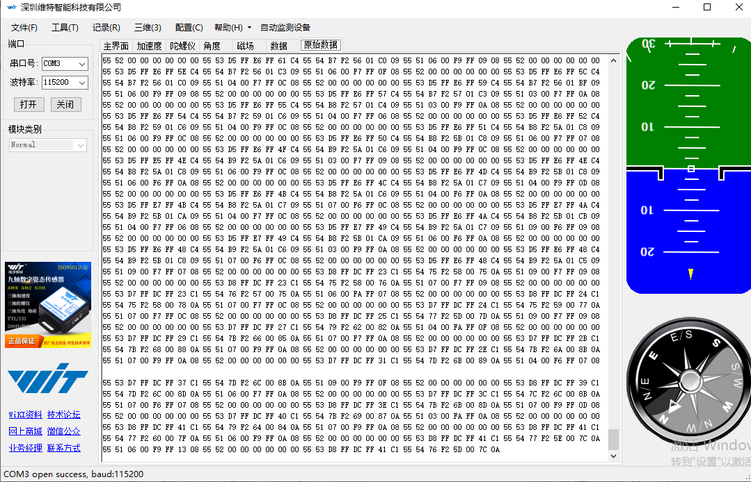

出现数据了，就可以开始进行固件升级了。具体操作如下：

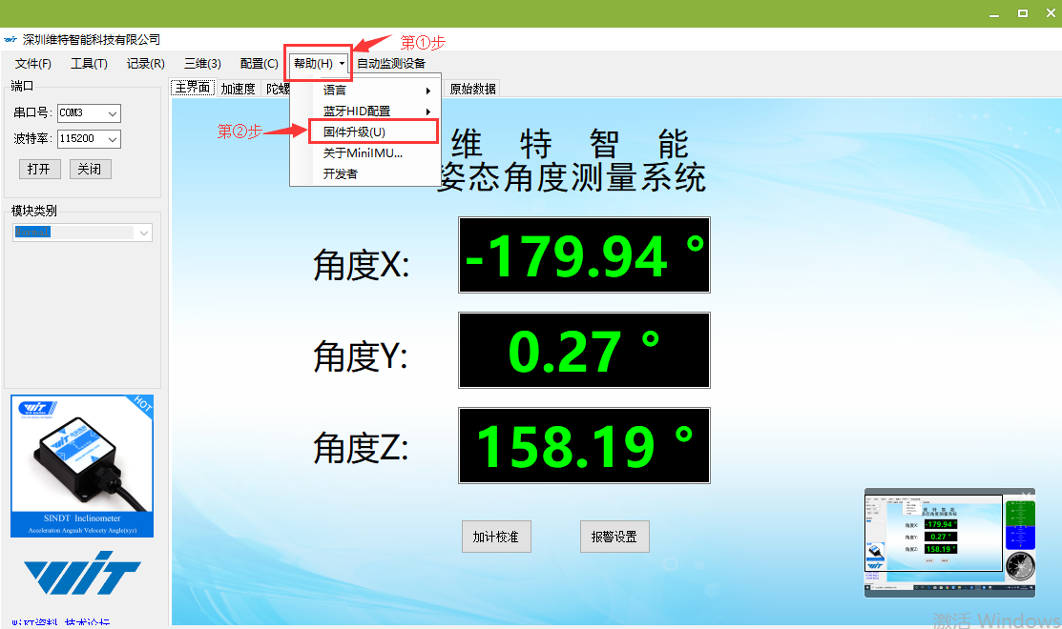

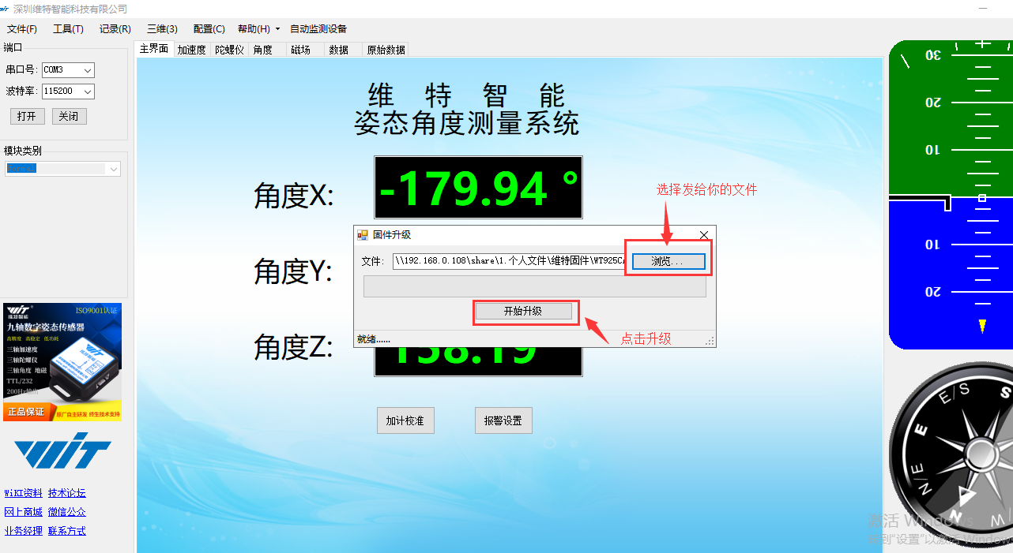

一般是不需要重新上电，它会开始升级的。如果需要的话：把连接模块那个VCC拔电再上电就可以的。如下图：

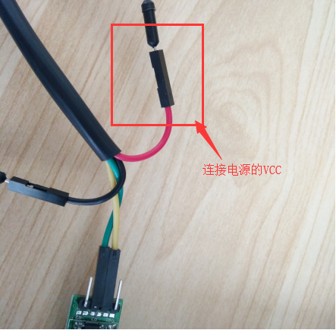

升级成功了如下图所示：

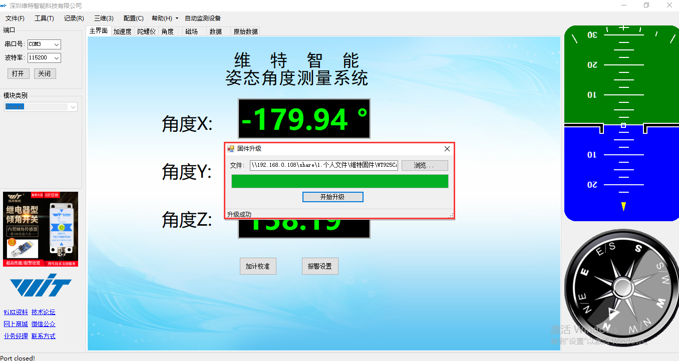

升级成功后只能在这个上位机上看到原始数据这个是正常的，主界面是没数据的。

